Neue Sommerreifen

Nokian eLine 2 AA-Klasse Sommerreifen: fortschrittliche Sicherheit und grünere Mobilität, Nokian iLine Sommerreifen: mehr Fahrkomfort und Wirtschaftlichkeit

Der neue AA-Klasse Nokian eLine 2 Sommerreifen bietet die beste Klasse A des Reifenlabels im Nassgriff und Kraftstoffverbrauch sowie Top-Performance unter allen Wetterbedingungen. Der neue Nokian iLine für kleine und mittlere Pkws fährt angenehm und sicher bei jedem Sommerwetter. Die SUV-Sommerreifen Nokian Line SUV und Nokian zLine SUV gewährleisten extreme Sicherheit, höchste Festigkeit und außergewöhnliche Langlebigkeit durch die Nokian Aramid Seitenwand-Technologie. Die Nokian Tyres Aramid-Garantie deckt Schäden an der Seitenwand der Reifen.

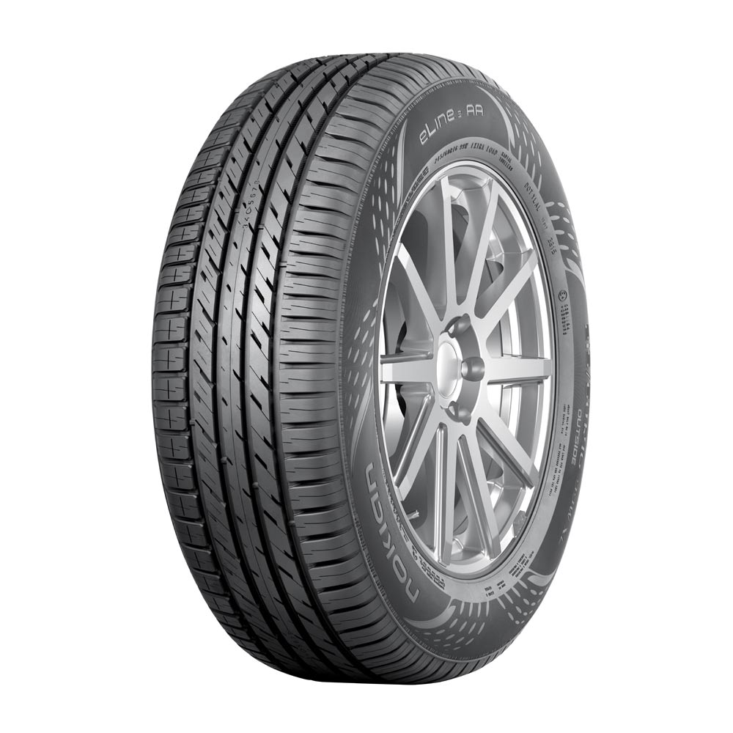
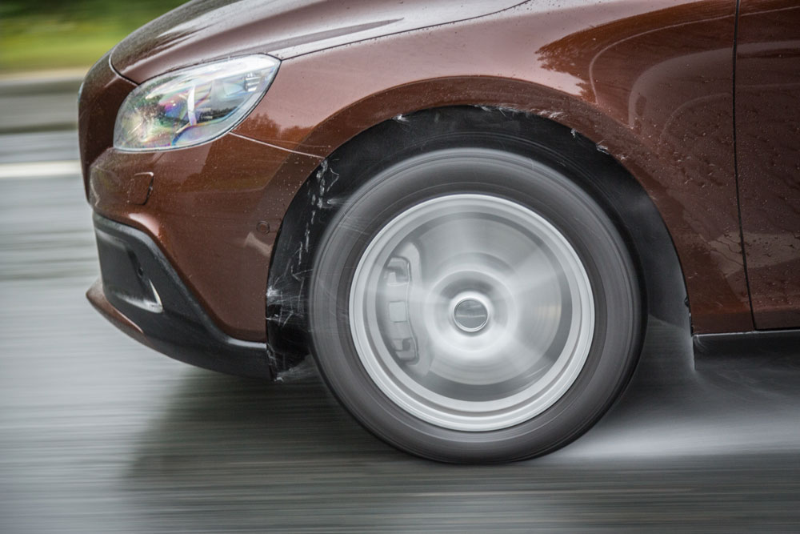
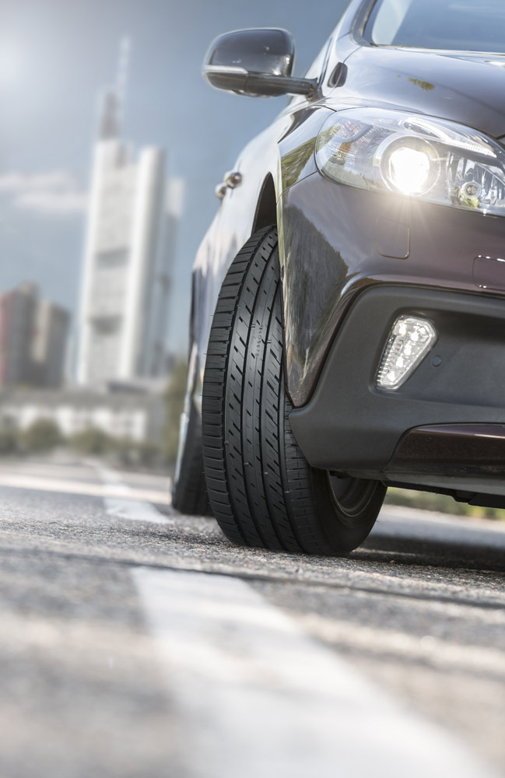
Mit dem Nokian eLine 2 Premium-Sommerreifen ist der Bremsweg bis zu 18 Meter kürzer auf nassen Straßen und der Kraftstoffverbrauch 0,6 Liter niedriger auf 100 Kilometern. Das ist nämlich die Differenz zwischen den Klassen A und F des Reifenlabels. Präzises Fahrverhalten und optimalen Komfort fühlt der Fahrer von den ersten Frühlingstagen bis in den späten Herbst. Eine einzigartige Innovation, die Nokian Tyres Coanda Technologie, verhindert Aquaplaning, indem sie das Wasser zwischen Reifen und Straße schnell und wirksam entfernt. Der Fahrsicherheits-Anzeiger der nächsten Generation erhöht die Sicherheit.

Der Nokian eLine 2 Sommerreifen verwendet die modernste Technologie der Industrie. Für Fahrer in Österreich, die eine sicherere und grünere Zukunft wünschen, wurde sie entwickelt. Die wachsende Größenpalette umfasst 5 Reifen neuester Bauart von 15 bis 16 Zoll für mittelgroße Autos der Geschwindigkeitsklassen H (210 km/h) und W (270 km/h).

Hervorragendes Fahrgefühl und erstklassige Kraftstoffeffizienz

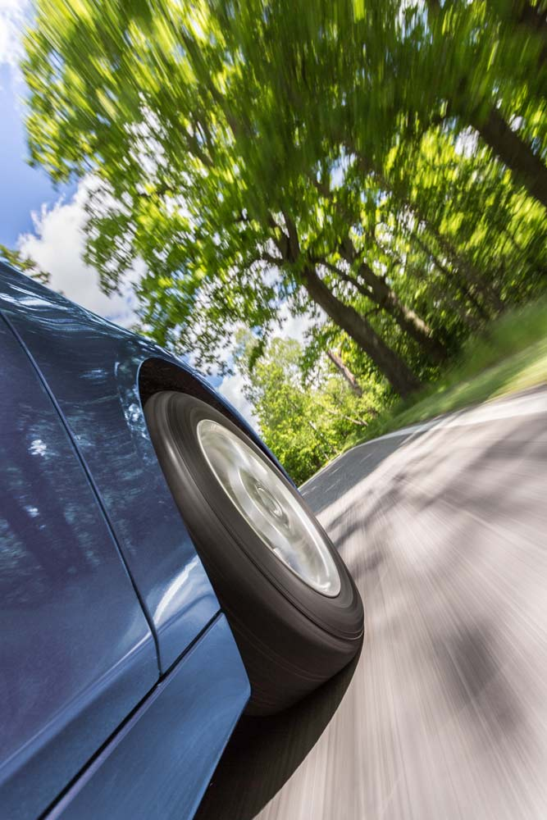
Herausragendes Fahrgefühl und erstklassige Kraftstoffeffizienz bietet der Nokian iLine Sommerreifen und sorgt für umweltbewussteres Fahren. Sein exzellentes Fahrgefühl bleibt selbst unter extremen Bedingungen stabil und zuverlässig. Die einzigartigen Venturi-Rillen verhindern Aquaplaning, Kiefernöl in der Gummimischung maximiert die Haltbarkeit der Reifen.

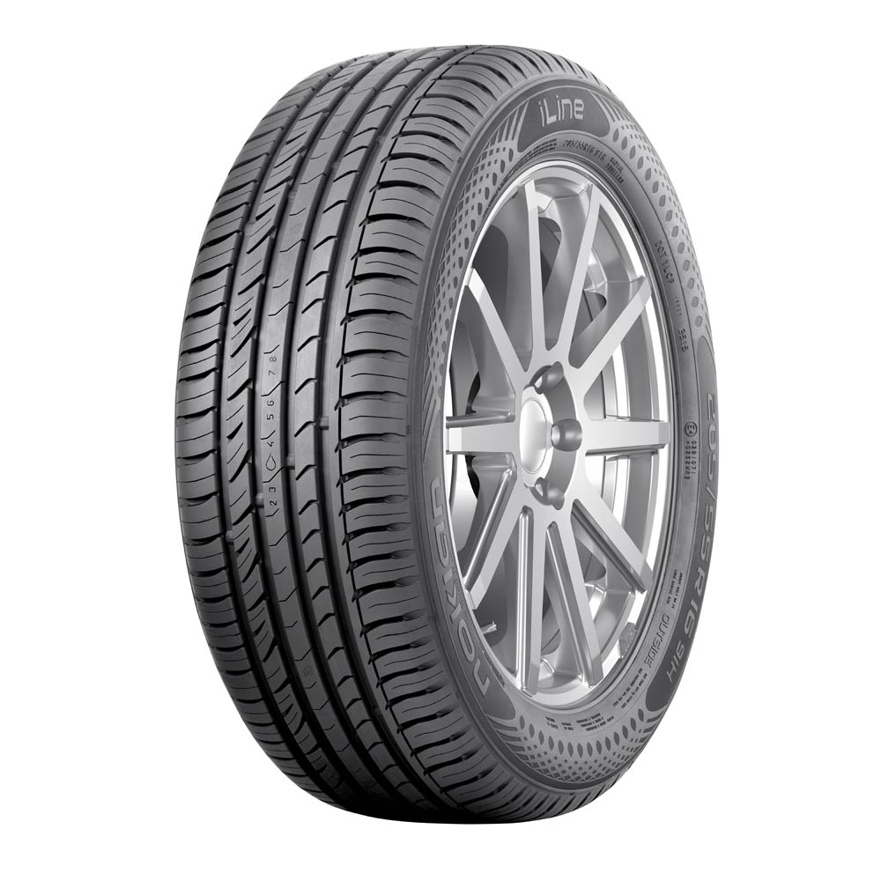
Der neue Sommerreifen Nokian iLine vom nördlichsten Reifenhersteller der Welt ergänzt das Nokian Tyres Sommerreifenprogramm für die vielseitigen Wetterbedingungen in Österreich. Die Größenpalette (13 bis 16 Zoll) ist besonders für Fahrer geeignet, die sowohl auf regennassem Asphalt als auch auf sonnenverbrannten Straßen ein sicheres Fahrgefühl haben wollen. Alle Größen mit Geschwindigkeitsindex T (190 km/h) oder H (210 km/h) sind jetzt im Reifenhandel erhältlich.

Nokian-Sommerreifen sind vielfache Testsieger und bieten Top-Premium Qualität

„Das moderne Sommerreifenprogramm von Nokian Tyres bietet Top-Premium Qualität mit seinen fortschrittlichen Neuheiten für Pkws und den Spitzentechnologie-SUV-Reifen mit großartigen Innovationen. Unsere Testsieger-SUV-Modellreihe hat sich in den letzten Jahren mehr als verdoppelt“, freut sich Managing Director Central Europe Hannu Liitsola. „Die neue Nokian Tyres Aramid-Garantie deckt Schäden, und mit der Nokian Tyres Satisfaction Zufriedenheitsgarantie kann der Käufer seine Reifen umtauschen.“

Die Sommerreifen von Nokian sind vielfache Testsieger, bieten hohe Sicherheit und sparen Sprit. Der Nokian Line ist Testsieger im ÖAMTC Sommerreifen-Test 2015 und erzielt die Bestnoten „sehr empfehlenswert“ und „gut“ bei „Konsument“.

Nokian-SUV-Sommerreifen – höchste Festigkeit, angenehmer Fahrkomfort und coole Leistung

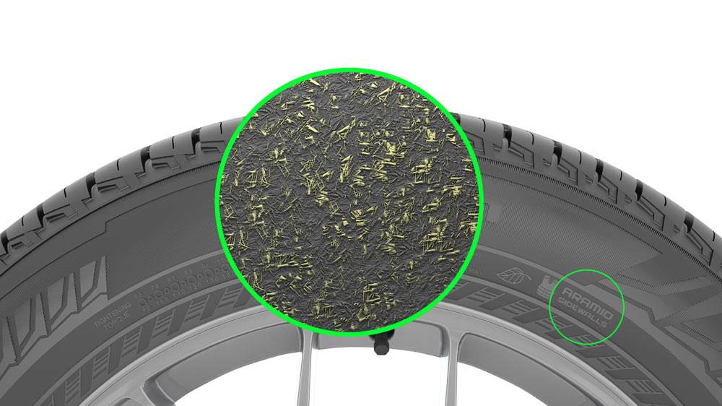
Höchste Festigkeit, größte Sicherheit und Langlebigkeit geben die neuen Nokian Tyres SUV-Sommerreifen durch die Nokian Aramid Seitenwand-Technologie und sind bereits die Testsieger. Hochfeste High-Tech-Aramid-Seitenwände schützen vor Verschleiß, Schäden und Schnitten. Aramid bewährt sich auch in der Flugzeug- und Rüstungsindustrie bestens.

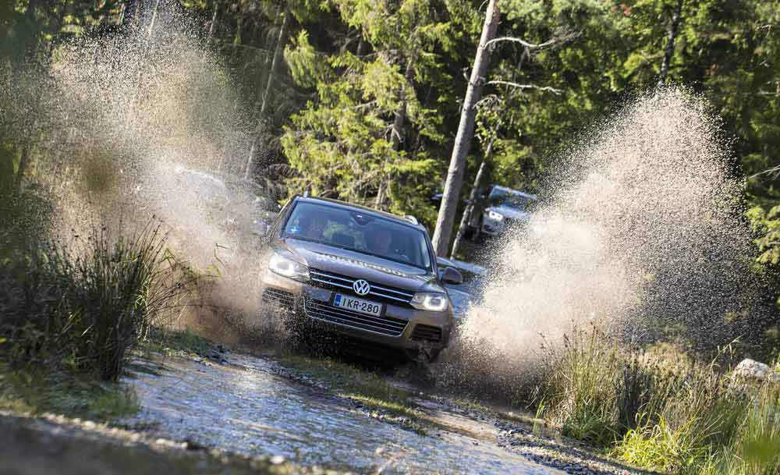
Der Nokian Line SUV für den vielseitigen SUV-Einsatz bietet dynamisches Handling, angenehmen Komfort und starken Nassgriff für kleine und mittlere SUVs. Er läuft und läuft mit hoher Leistung, denn er hat eine extreme Langlebigkeit. Außerdem verbraucht dieser Sommerreifen wenig Kraftstoff.

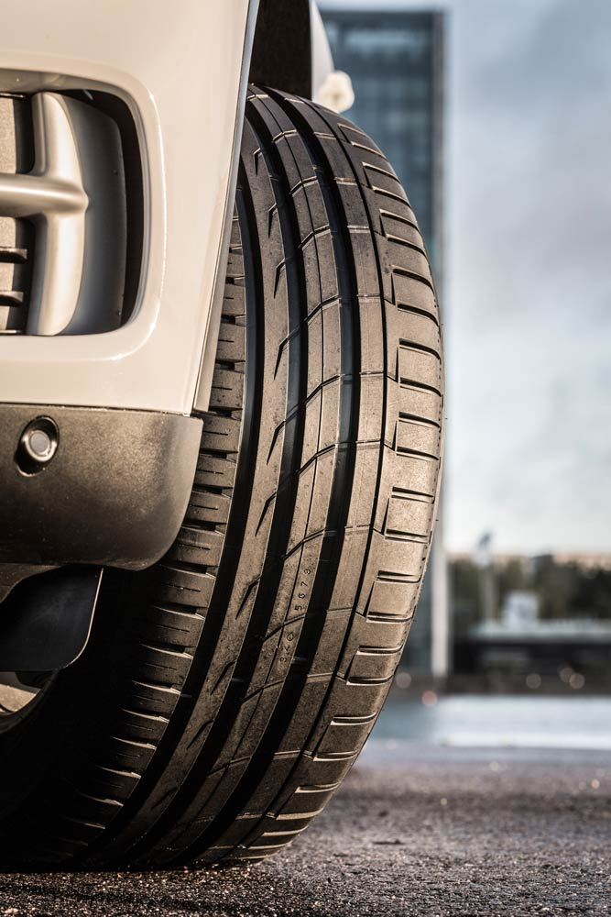
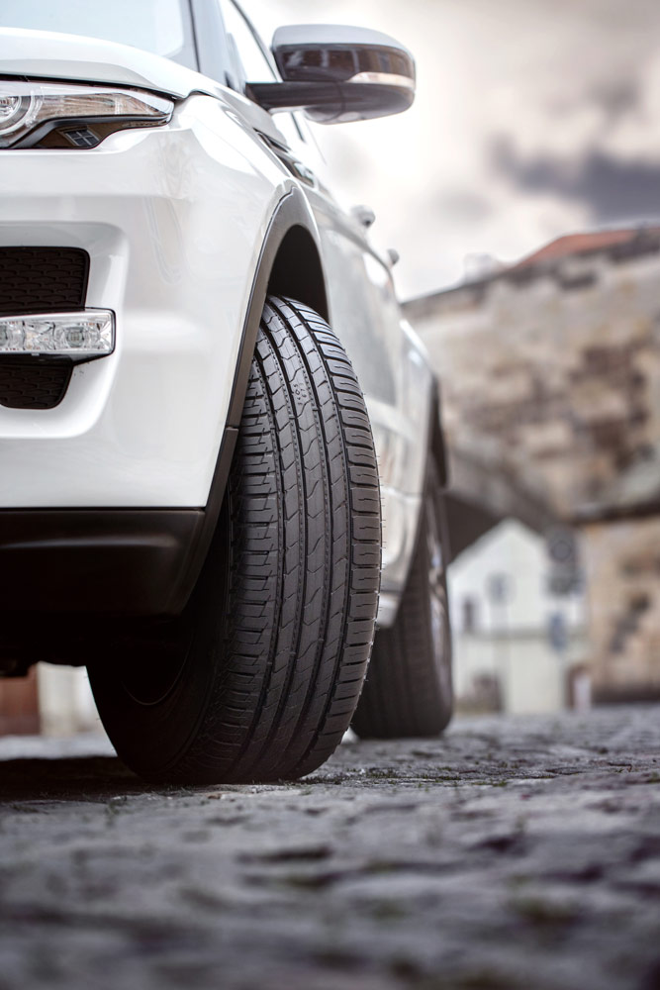
Der sportliche Nokian zLine SUV Sommerreifen bringt präzises Handling, große Fahrfreude, schnelle Reaktionen, höchste Festigkeit und Sicherheit unter extremen Bedingungen. Seine durch widerstandsfähiges Aramid verstärkten Seitenwände geben den größten SUVs die notwendige Langlebigkeit. Bestmöglicher Nassgrip dieses Reifens machen sie auch bei Regen sicherer.

Nokian Line SUV ist Testsieger bei „Auto Bild allrad“, Nokian zLine SUV ist der Testsieger bei „OFF ROAD“

Die Nokian-SUV-Sommerreifen sind bereits die Testsieger. Der Nokian Line SUV ist Testsieger im „Auto Bild allrad“ SUV-Sommerreifen-Test 2015 mit der Bestnote „vorbildlich“ und bei „auto TEST“. Der Nokian zLine SUV ist der Testsieger bei „OFF ROAD“ und bekommt die Höchstwertung „besonders empfehlenswert“.

Eigentlich ist Nokian Tyres aus Finnland für seine hervorragenden Winterreifen bekannt als Erfinder des Winterreifens, Weltrekord-Inhaber und Technologieführer. Aber immer wieder gewinnen auch die Sommerreifen der Premium-Marke Nokian die Tests.

Nokian Tyres Aramid-Garantie deckt Schäden und Nokian Tyres Satisfaction Zufriedenheitsgarantie macht Freude

Die SUV-Reifen von Nokian zeichnen sich durch Langlebigkeit aus und bieten auch in überraschenden Situationen Schutz. Und mehr noch: Die Nokian Tyres Aramid-Garantie deckt Schäden an der Seitenwand der Reifen bei üblichem Gebrauch. Kunden erhalten von jedem teilnehmenden Nokian Tyres Händler kostenfrei einen neuen, gleichwertigen Reifen.

Nokian Tyres gibt außerdem eine Zufriedenheitsgarantie. Wenn ein Käufer aus irgendeinem Grund mit seinen neuen Reifen von Nokian nicht zufrieden ist, kann er sie innerhalb von 14 Tagen gegen einen anderen Satz Reifen bei seinem Händler umtauschen. Montage und Auswuchten sind kostenlos.

www.nokiantyres.at
Reifen- und Auto-Service Vianor von Nokian Tyres:
http://vianor.de

Redaktion: Dr. Falk Köhler

Fotos Bildunterschriften

nokian-tyres-eline-2-aa-klasse-sommerreifen-nokian-foto-435.jpg
Bildunterschrift:

Der Nokian eLine 2 Sommerreifen bietet die beste Klasse A des Reifenlabels im Nassgriff und Kraftstoffverbrauch Foto: Nokian Tyres

nokian-tyres-eline-2-sommerreifen-bremsweg-nokian-foto-436.jpg
Bildunterschrift:

Der AA-Klasse Nokian eLine 2 Sommerreifen hat einen bis zu 18 Meter kürzeren Bremsweg auf nassen Straßen Foto: Nokian Tyres

nokian-tyres-eline-2-sommerreifen-fortschrittliche-struktur-und-laufflaechenloesungen-nokian-foto-437.jpg
Bildunterschrift:

Der Nokian eLine 2 AA-Klasse Premium-Sommerreifen ist mit neuen, umweltfreundlichen Struktur-, Laufflächen- und Gummimischungslösungen gebaut für nachhaltige Sicherheit und umweltfreundliches Fahren Foto: Nokian Tyres

nokian-iline-sommerreifen-fahrkomfort-und-wirtschaftlichkeit-nokian-foto-443.jpg
Bildunterschrift:

Der Nokian iLine Sommerreifen für kleine und mittlere Pkws bietet mehr Fahrkomfort und Wirtschaftlichkeit mit herausragendem Fahrgefühl Foto: Nokian Tyres

nokian-iline-sommerreifen-kraftstoffeffizienz-nokian-foto-444.jpg
Bildunterschrift:

Der neue Nokian iLine Sommerreifen sorgt mit seiner erstklassigen Kraftstoffeffizienz für umweltfreundliches Autofahren Foto: Nokian Tyres

der-nokian-line-suv-sommerreifen-bietet-starken-nassgriff-mit-off-road-krallen-nokian-foto-386.jpg
Bildunterschrift:

Der Nokian Line SUV Sommerreifen bietet starken Nassgriff mit Off-road-Krallen, angenehmen Komfort und hohe Leistung für den vielseitigen SUV-Einsatz Foto: Nokian Tyres

nokian-line-suv-sommerreifen-für-den-vielseitigen-suv-einsatz-nokian-foto-387.jpg
Bildunterschrift:

Nokian Line SUV Sommerreifen für den vielseitigen SUV-Einsatz: angenehmer Komfort, hohe Leistung und starker Nassgriff Foto: Nokian Tyres

nokian-zline-suv-sommerreifen-sportliches-handling-hoechste-festigkeit-nokian-foto-392.jpg
Bildunterschrift:

Nokian zLine SUV Sommerreifen: sportliches Handling, höchste Festigkeit und Sicherheit unter extremen Bedingungen Foto: Nokian Tyres

Fotos Downloads Nokian eLine2 Sommerreifen
www.nokiantyres.com/NokianeLine2

Fotos Downloads Nokian iLine Sommerreifen
www.nokiantyres.com/NokianiLine

Fotos Downloads Nokian Line SUV Sommerreifen:
www.nokiantyres.com/linesuv

Fotos Downloads Nokian zLine SUV Sommerreifen:
www.nokiantyres.com/zlinesuv

Videos

Neuer Nokian eLine 2 Sommerreifen – eine sicherere, grünere Zukunft heute
https://youtu.be/XjhSC9RI2VU

Neuer Nokian iLine Sommerreifen – Premium-Fahrkomfort und Wirtschaftlichkeit
https://youtu.be/IaeyhiGm2c8

Nokian-Sommerreifen – Testen unter Extrembedingungen
https://youtu.be/0rtIZxSnuqs

Nokian-Sommerreifen sind vielfache Testsieger
https://youtu.be/nNDOQw2wc_U

Nokian Line Sommerreifen:
http://youtu.be/YbsERA80v18

Nokian Line SUV – Tough wet performer
http://youtu.be/kOD9prmIPEQ

Nokian zLine SUV – Tough cool performer
http://youtu.be/sYHyUmczeS4

Nokian Aramid Seitenwand-Technologie - einzigartige Festigkeit
http://youtu.be/N5LvBke-UqY

Weitere Informationen

Nokian eLine 2 AA-Klasse Sommerreifen – fortschrittliche Sicherheit und grünere Mobilität
https://www.nokiantyres.at/firma/pressemitteilung/nokian-eline-2-aa-klasse-sommerreifen-fortschrittliche-sicherheit-und-grunere-mobilitat-3/

Nokian iLine Sommerreifen – mehr Fahrkomfort und Wirtschaftlichkeit mitherausragendem Fahrgefühl
https://www.nokiantyres.at/firma/pressemitteilung/nokian-iline-sommerreifen-mehr-fahrkomfort-und-wirtschaftlichkeit-mit-herausragendem-fahrgefuhl-3/

Nokian Line ist Testsieger im ÖAMTC Sommerreifen-Test 2015
https://www.nokiantyres.at/firma/pressemitteilung/nokian-ist-testsieger-im-oamtc-sommerreifen-test-2015/

Nokian Reifen präsentiert drei ganz neue Sommerreifen
https://www.nokiantyres.de/firma/pressemitteilung/nokian-reifen-prasentiert-drei-ganz-neue-sommerreifen-3/

Neuer Nokian Line Reifen fährt sicher bei Nässe mit starkem Griff
http://www.nokiantyres.de/firma/pressemitteilung/neuer-nokian-line-reifen-fahrt-sicher-bei-nasse-mit-starkem-griff-3/

Neuer Nokian zLine Reifen fährt sportlich, präzise und schnell
https://www.nokiantyres.de/firma/pressemitteilung/neuer-nokian-zline-reifen-fahrt-sportlich-prazise-und-schnell-3/

Nokian Line SUV und Nokian zLine SUV sind Testsieger im „Auto Bild allrad“ und „OFF ROAD“ SUV-Sommerreifen-Test 2015
http://www.nokiantyres.de/firma/pressemitteilung/nokian-line-suv-und-nokian-zline-suv-sind-testsieger-im-auto-bild-allrad-und-off-road-suv-sommerreif-2//

Neue Nokian-SUV-Sommerreifen – Fahrkomfort und coole Leistung
http://www.nokiantyres.de/firma/pressemitteilung/neue-nokian-suv-sommerreifen-fahrkomfort-und-coole-leistung-2/

Nokian Line SUV Sommerreifen
http://www.nokiantyres.de/firma/pressemitteilung/nokian-line-suv-sommerreifen-fahrkomfort-und-leistung-fur-vielseitigen-suv-einsatz/

Nokian zLine SUV Sommerreifen

http://www.nokiantyres.de/firma/pressemitteilung/nokian-zline-suv-sommerreifen-coole-leistung-und-hochste-festigkeit-fur-suvs/

Nokian Tyres Aramid Seitenwand-Technologie
https://www.nokiantyres.at/innovationen/nokian-aramid-seitenwand-technologie-winter/

Nokian Tyres Sommerreifen
https://www.nokiantyres.at/reifen/personenkraftwagen/sommerreifen/

Testsieger Nokian-Reifen
https://www.nokiantyres.at/innovationen/testsieger-nokian-reifen/

Nokian Tyres – Der nördlichste Reifenhersteller der Welt und Erfinder des Winterreifens
https://www.nokiantyres.at/firma/fakten-ber-den-konzern/

Nokian Tyres ist der führende Winterreifenspezialist der Welt, vielfacher Testsieger, Erfinder des Winterreifens, Weltrekord-Inhaber und Innovationsführer

Nokian Tyres bietet als führender Winterreifenspezialist der Welt, vielfacher Testsieger und Erfinder des Winterreifens die sichersten Reifen für nordische Bedingungen. Die innovativen Nokian-Reifen aus Finnland zeigen ihre hohe Qualität besonders bei Schnee, Eis, hartem Klima und anspruchsvollen Fahrsituationen seit 80 Jahren. Außerdem produziert die Premium-Marke Nokian speziell für das österreichische Wetter und die hohen Geschwindigkeiten auf den österreichischen Autobahnen entwickelte Reifen.

Einen neuen Guinness Weltrekord fuhren serienmäßige Nokian-Winterreifen mit 335,713 km/h Höchstgeschwindigkeit auf Eis mit einem Auto und sind damit die Schnellsten. Als Innovationsführer präsentierte Nokian Tyres den ersten Nicht-Spike-Winterreifen der Welt mit Spikes, die auf Knopfdruck ausfahren, damit der Reifen besser greift. Ferner führte der Pneuhersteller den energiesparsamsten Winterreifen der Welt mit A-Energie-Klasse ein.

Nokian Tyres präsentiert ersten AA-Klasse-Winterreifen der Welt bei Nassgriff und Kraftstoffverbrauch sowie ersten A-Nassgriff-Klasse-Winterreifen der Welt für Pkws

Der erste Winterreifen der Welt in der besten Klasse A des Reifenlabels im Nassgriff und Kraftstoffverbrauch kommt von Nokian Tyres, der Nokian WR SUV 3. Der revolutionäre Nokian WR SUV 3 Winterreifen für SUVs kann den Bremsweg um bis zu 18 Meter verkürzen auf nassen Straßen und bis zu 0,6 Liter Kraftstoff sparen auf 100 Kilometern (Größe 265/50 R19 V). Sein Nokian Nässe+Schnee-Griff-SUV-Silica-Gummi bietet stärksten Griff und niedrigen Spritverbrauch, seine Nokian Aramid-Seitenwand-Technologie garantiert höchste Festigkeit. Die Nokian Aramid-Seitenwand-Technologie wird in den Nokian-SUV-Premium-Winterreifen ab 2016 verwendet.

Den ersten Winterreifen der Welt mit dem besten Nassgriff in der A-Klasse für Pkws bringt auch Nokian Tyres, den Nokian WR D4. Der neue Nokian WR D4 Winterreifen bietet als Griff-Champion einzigartige Innovationen. Das vielseitige Chamäleon für Winterstraßen fährt sicher auf nassen und verschneiten Straßen gleichermaßen. Dieser oberste Winter-Herrscher Nokian WR D4 des Pioniers der Winterreifen-Technologie haftet fest bei Regen, Schnee und Schneematsch und hat den kürzesten Bremsweg im wechselhaften österreichischen Winter-Wetter.

Großes Winterreifenprogramm der Premium-Marke Nokian Tyres

Das sehr große Premium-Winterreifenprogramm von Nokian Tyres bietet die neuen Nokian WR D4, Nokian WR SUV 3, Nokian WR C3 Transporterreifen und Nokian Weatherproof Allwetterreifen, ergänzt vom Nokian WR A3 für Hochleistungs-Autos und vom vielfachen Testsieger Nokian WR D3.

Nokian-Reifen geben große Sicherheit, sparen Sprit und leben Umweltfreundlichkeit. Das Unternehmen ist die Nummer 1 in der Markenbekanntheit und Markenwertschätzung in Skandinavien sowie Russland und hat ein positives, außergewöhnliches Image.

Nokian WR Winterreifen sind vielfache Testsieger und haben zahlreiche weitere Testerfolge erzielt

Die für die österreichischen Anforderungen optimierten Nokian WR Winterreifen sind vielfache Testsieger und haben zahlreiche weitere Testerfolge erzielt. Testsieger ist der Nokian WR D3 Winterreifen im „Auto Bild Österreich“ Winterreifen-Test 2014 mit der Bestnote „vorbildlich“. Sicheres Fahrverhalten und kurze Bremswege ergeben das Top-Ergebnis Note 2+ bei Schnee. Als Testsieger gewannen Nokian-Winterreifen auch die Tests 2014 von ARBÖ, Auto Club Europa ACE, GTÜ, „Auto Bild allrad“, „OFF ROAD“ und „SUV MAGAZIN“. Die Bestnoten „vorbildlich“ und „sehr empfehlenswert“ erzielten die Finnland-Reifen ebenfalls in diesen Tests.Der Allwetterreifen Nokian Weatherproof ist der Testsieger im Ganzjahres-Reifentest 2015 der „Auto Zeitung“, der britischen Autozeitschrift „Auto Express“, der „Auto Bild“ Schwesterzeitschrift, von VOX TV und der französischen Autozeitschrift „L‘argus“. Der Nokian WR SUV 3 Winterreifen ist der Testsieger im „Off Road” Winterreifen-Test und im „SUV Magazin“ 2015. „Sehr empfehlenswert“ ist der Winterreifen Nokian WR D4 im Winterreifen-Test 2015 der „Auto Zeitung“.

Nokian Tyres hat über 25 Testsiege bisher in Winterreifen-Vergleichstests in Deutschland, Skandinavien und Russland 2015 erzielt. Testsieger wurden Nokian-Reifen bei über 40 Winterreifen-Tests der Auto-Zeitschriften im letzten Winter und bestätigen damit das gute Image der skandinavischen Premium-Marke.

Nokian-Sommerreifen sind vielfache Testsieger im ÖAMTC Sommerreifen-Test 2015 sowie bei „Auto Bild allrad“ „OFF ROAD“ und in weiteren Tests

Die Sommerreifen von Nokian sind vielfache Testsieger, bieten hohe Sicherheit und sparen Sprit. Der Nokian Line ist Testsieger im ÖAMTC Sommerreifen-Test 2015 und erzielt die Bestnoten „sehr empfehlenswert“ und „gut“ bei „Konsument“. Testsieger wird der Nokian Line SUV im „Auto Bild allrad“ SUV-Sommerreifen-Test 2015 mit der Bestnote „vorbildlich“ und bei „auto TEST“. Der Nokian zLine SUV ist der Testsieger bei „OFF ROAD“ und bekommt die Höchstwertung „besonders empfehlenswert“.

Die Bestnote „sehr empfehlenswert“ erreichte der Nokian Line Sommerreifen bereits im ÖAMTC Sommerreifen-Test 2014 und bei „Konsument“ und war in der Testsieger-Spitzengruppe. Der Testsieger wurde auch der Nokian Z SUV bei „OFF ROAD“ mit Bestnote „SEHR EMPFEHLENSWERT“ und ebenfalls im „SUV MAGAZIN“.

Der neue AA-Klasse Nokian eLine 2 Premium-Sommerreifen bietet die beste Klasse A des Reifenlabels im Nassgriff und Kraftstoffverbrauch, fortschrittliche Sicherheit und grünere Mobilität. Mehr Fahrkomfort und Wirtschaftlichkeit bringt der neue Nokian iLine Sommerreifen für kleine und mittlere Pkws.

Nokian Tyres Satisfaction Zufriedenheitsgarantie macht dem Reifenkäufer Freude

Nokian Tyres gibt eine Zufriedenheitsgarantie. Wenn ein Käufer aus irgendeinem Grund mit seinen neuen Reifen von Nokian nicht zufrieden ist, kann er sie innerhalb von 14 Tagen gegen einen anderen Satz Reifen bei seinem Händler umtauschen. Montage und Auswuchten sind kostenlos. Die Nokian Tyres Satisfaction Zufriedenheitsgarantie bietet deutlich mehr Vorteile als normale Produkt-Garantien – sie bringt Freude und Zufriedenheit als Rundum-sorglos-Schutz.

Mehr Sicherheit durch Innovationen: Nokian-Winter-Sicherheits-Anzeiger mit Schneeflocke und Nokian-Fahrsicherheits-Anzeiger mit Aquaplaning-Warnung

Ein Winter-Sicherheits-Anzeiger mit Schneeflocke im Nokian WR Winterreifen erhöht die Winter-Sicherheit. Er gibt die Profiltiefe als Zahlen von 8 bis 4 in Millimetern an. Die Zahlen verschwinden nacheinander, wenn sich der Reifen abnutzt und seine Profiltiefe geringer wird. Die Schneeflocke bleibt bis zu 4 Millimetern Profil sichtbar. Wenn sie nicht mehr zu sehen ist, sollte man seine Winterreifen erneuern, um genügend Sicherheit zu haben. Die Rillen müssen mindestens 4 Millimeter tief sein, um genügend Griff auf Schnee zu bieten und Schneematsch-Aquaplaning sowie Aquaplaning zu verhindern bei Winter- und Sommerreifen.

Der Fahrsicherheits-Anzeiger mit Aquaplaning-Warnung von Nokian in den Sommerreifen zeigt dem Autofahrer die Profiltiefe einfach als Zahlen von 8 bis 3 an. Ein Aquaplaning-Warnanzeiger darin warnt mit einem Tropfensymbol vor Aquaplaninggefahr. Bei nur noch vier Millimetern Restprofil verschwindet der Tropfen und weist so auf ein erhöhtes Risiko hin. Diese Innovationen hat kein anderer Reifenhersteller.

Nokian Tyres erzielte 1,389 Milliarden Euro Umsatz in 2014

Nokian Tyres erwirtschaftete einen Umsatz von 1,389 Milliarden Euro in 2014 und hatte über 4000 Mitarbeiter. In Mitteleuropa agiert Nokian Tyres mit konzerneigenen Vertriebsgesellschaften in zehn Ländern. Dem Unternehmen gehört auch der Reifen- und Auto-Service mit über 1300 Fachbetrieben in 27 Ländern.

www.nokiantyres.at
Reifen- und Auto-Service Vianor von Nokian Tyres:
http://vianor.de

Pressekontakt:
Dr. Falk Köhler PR
Dr. Falk Köhler
Tel. +49 40 54 73 12 12
Fax +49 40 54 73 12 22
E-Mail Dr.Falk.Koehler@Dr-Falk-Koehler.de
www.Dr-Falk-Koehler.de
Ödenweg 59
22397 Hamburg
Germany

Beleg-Exemplar erfreut, bitte an Dr. Falk Köhler PR

Weitere Informationen:

www.twitter.com/NokianTyresCom
www.youtube.com/NokianTyresCom
www.facebook.com/Nokian-Tyres-Deutschland
www.facebook.com/nokiantyres
www.linkedin.com/company/nokian-tyres-plc
Autofahrer-Blog:
http://community.nokiantires.com/
Nokian Tyres Experten-Blog:
http://nordictyreblog.com/

Nokian Tyres Österreich
Country Manager Österreich Hannes Gößler, Tel. +43 664 450 9775
E-Mail hannes.gossler@nokiantyres.com
http://www.nokiantyres.at

Nokian Tyres Europa
Nokian Tyres s.r.o

V Parku 2336/22

148 00 Praha 4
Czech Republic
Managing Director Central Europe Hannu Liitsola, Tel. +420 605 236 440
E-Mail hannu.liitsola@nokiantyres.com

Technical Customer Service Manager CE Sven Dittmann, Dipl.-Ing., Tel. +49 8143 444 850

E-Mail sven.dittmann@nokiantyres.com

Marketing Manager Lukáš Líbal, Tel. +420 222 507 759

E-Mail lukas.libal@nokiantyres.com
http://www.nokiantyres.at

Nokian Tyres Finnland Hauptsitz
Nokian Tyres plc
Pirkkalaistie 7
P.O.Box 20
37101 Nokia
Finland
Head of Product Management Petri J. Niemi, Tel. +358 10 401 7646
E-Mail petrij.niemi@nokiantyres.com
Technical Customer Service Manager Matti Morri, Tel. +358 10 401 7621

E-Mail matti.morri@nokiantyres.com
Product Development Manager Jarno Ahvenlammi, Tel. +358 10 401 7741
E-Mail jarno.ahvenlammi@nokiantyres.com
Development Manager Juha Pirhonen, Tel. +358 10 401 7708

E-Mail juha.pirhonen@nokiantyres.com
Product Manager Central Europe Stéphane Clepkens, Tel. +358 50 462 7536
E-Mail stephane.clepkens@nokiantyres.com
http://www.nokiantyres.at

